**Тема: Заучивание стихотворения «Оленёнок» Ю. Кушака**

Задачи : Учить детей внимательно слушать художественное произведение,

отвечать на вопросы, поддерживать диалог, пересказывать своими словами основной смысл стихотворения, читать громко, выразительно.

Ход занятия

Родитель: послушай загадку и угадай, за кем ухаживает Оля, когда помогает своим родителям.

Словно царскую корону, носит он свои рога,

Ест лишайник, мох зелёный, Любит снежные луга. (Олень)

Оля помогает родителям ухаживать за оленями с оленятами. Каждый день она наблюдала за оленихой с оленёнком: как олениха разрывала снег копытом и добывала для оленёнка вкусный мох. А потом она играла с оленёнком, потому что он очень игривый и добрый. Однажды утром Оля вышла из чума не увидала своих знакомых олениху с оленёнком.

Как ты думаешь, почему? Что случилось? (ответы детей).

Послушай стихотворение, что случилось в стихотворении «Оленёнок». Чтение стихотворения (Оленёнок) Ю. Кушака.

Слегла олениха,

Да так и не встала...

У олененка

Мамы не стало.

Я его глажу,

С ладошки кормлю,

Я его очень,

Очень люблю.

И всюду за мной

Он скачет упрямо,

Пусть думает он,

Что я – его мама

Беседа по стихотворению:

1.Как называется стихотворение? ( Оленёнок)

2. Почему не стало оленихи? (ответы детей)

3. Что подумал оленёнок? (ответы детей)

4. Скажите, кто написал это стихотворение? (Ю.Кушак).

Родитель: а как ты понимаешь, что значит слово упрямо?

Родитель: Упорный, настойчивый, не отстаёт от девочки, а всё время скачет за ней.

Повтори слово: Упрямо. (Тихо, громко, медленно, быстро).

Физминутка:

У оленя дом большой (Руки вверх домиком)

Смотрит он в своё оконце (выглядывают)

Зайка беленький бежит (на месте бегут)

В дверь его стучит

«Тук -тук – тук дверь открой ( стучат)

Злой охотник там идёт»

«Зайка, зайка забегай (зовут)

Лапу мне скорей давай!» (Показывают руки

2 часть.

Чтение стихотворения повторно с показом на схемы. Взрослый читает стихотворение.

Хоровое чтение с импровизацией.

Слегла олениха, (присели, руки под щекой)

Да так и не встала...

У олененка (разводят руки в стороны)

Мамы не стало.

Я его глажу, (гладят)

С ладошки кормлю, (показывают ладошки)

Я его очень,

Очень люблю.

И всюду за мной (шагают на месте)

Он скачет упрямо,

Пусть думает он, (руки на грудь)

Что я – его мама

Родитель : а теперь послушаю запомнил ли ты стихотворение ?

Родитель :А сейчас давай поиграем, произнесем чистоговорки.

Ол – ол – ол оленята любят соль.

Га – га – га у оленя рога.

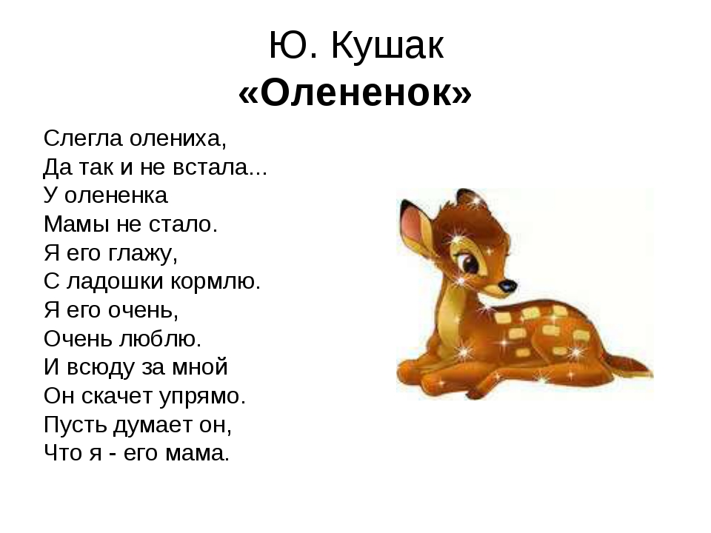Лени – лени – лени гордые олени.